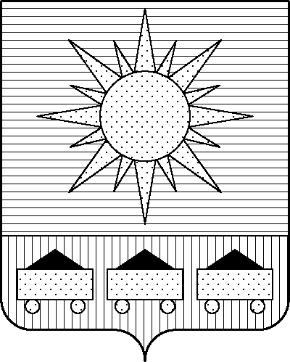

ПРИМОРСКИЙ КРАЙ

КОНТРОЛЬНО-СЧЕТНАЯ ПАЛАТА

АРТЕМОВСКОГО ГОРОДСКОГО ОКРУГА

ЗАКЛЮЧЕНИЕ

28.11.2025 г. Артем № 162

На проект постановления администрации Артемовского городского округа «О внесении изменений в постановление администрации Артемовского городского округа от 04.02.2019 № 84-па «Об утверждении муниципальной программы «Развитие малого и среднего предпринимательства на территории Артемовского городского округа» (в ред. от 06.10.2025 № 800-па)

Заключение на проект постановления администрации Артемовского городского округа «О внесении изменений в постановление администрации Артемовского городского округа от 04.02.2019 № 84-па «Об утверждении муниципальной программы «Развитие малого и среднего предпринимательства на территории Артемовского городского округа» (в ред. от 06.10.2025 № 800-па) (далее – проект постановления) подготовлено на основании пункта 2 статьи 157 Бюджетного кодекса РФ, раздела 8 Положения о контрольно-счетной палате Артемовского городского округа, утвержденного решением Думы Артемовского городского округа от 22.12.2005 № 254, пункта 2.4 Положения о бюджетном процессе в Артемовском городском округе, утвержденного решением Думы Артемовского городского округа от 25.05.2006 № 322, плана работы контрольно-счетной палаты на 2025 год.

Проведенной экспертизой проекта постановления установлено:
Общий объем финансового обеспечения муниципальной Программы «Развитие малого и среднего предпринимательства на территории Артемовского городского округа» (в ред. от 06.10.2025 № 800-па) составляет 82 157,09807 тыс. рублей, в том числе по годам: 2020 год – 6 462,38571 тыс. рублей; 2021 год – 8 233,13511 тыс. рублей; 2022 год – 11 953,76143 тыс. рублей; 2023 год – 16 951,52189 тыс. рублей; 2024 год – 12 450,51426 тыс. рублей; 2025 год – 9 612,0024 тыс. рублей; 2026 год – 8 084,98392 тыс. рублей; 2027 год – 8 408,79335 тыс. рублей.
В предоставленном проекте постановления общий объем финансового обеспечения Программы увеличивается на 752,58008 тыс. рублей и составит 82 909,67815 тыс. рублей, в том числе по годам: 2020 год – 6 462,38571 тыс. рублей; 2021 год – 8 233,13511 тыс. рублей; 2022 год – 11 953,76143 тыс. рублей; 2023 год – 16 951,52189 тыс. рублей; 2024 год – 12 450,51426 тыс. рублей; 2025 год – 10 364,58248 тыс. рублей; 2026 год – 8 084,98392 тыс. рублей; 2027 год – 8 408,79335 тыс. рублей.

Общий объем финансового обеспечения Программы на 2025 год, указанный в проекте постановления, не соответствует параметрам решения Думы Артемовского городского округа от 05.12.2024 № 400 (в ред. от 23.09.2025 № 538) «О бюджете Артемовского городского округа на 2025 год и плановый период 2026 и 2027 годов» (далее – решение о бюджете № 400).
В соответствии с бюджетным законодательством главному распорядителю бюджетных средств – администрации Артемовского городского округа, необходимо внести предложение по корректировке показателей Программы в решении о бюджете № 400.
Проектом постановления вносятся изменения в приложение 1 к муниципальной программе:
Объем финансового обеспечения комплекса процессных мероприятий Программы «2.1. Обеспечение деятельности органов администрации Артемовского городского округа» всего и в 2025 году увеличивается на 752,58008 тыс.рублей. На эту же сумму увеличивается финансирование мероприятия «2.1.1 Финансовое обеспечение деятельности органов местного самоуправления органов администрации Артемовского городского округа».
Средства предусматриваются на дополнительное увеличение фонда оплаты труда муниципальных служащих управления потребительского рынка и предпринимательства администрации Артемовского городского округа (письмо № 19/193 от 25.11.2025 управления бухгалтерского учета и выплат администрации Артемовского городского округа)

Проектом постановления вносятся соответствующие изменения в Паспорт, текстовую часть Программы и приложение 1 к Программе.

По результатам экспертизы проекта постановления администрации Артемовского городского округа «О внесении изменений в постановление администрации Артемовского городского округа от 04.02.2019 № 84-па «Об утверждении муниципальной программы «Развитие малого и среднего предпринимательства на территории Артемовского городского округа» (в ред. от 06.10.2025 № 800-па) контрольно-счетная палата Артемовского городского предлагает учесть предложение, изложенное в заключении.

Председатель контрольно-счетной палаты
Артемовского городского округа Е.Г. Герасимова

